

实 验 报 告

实 验 题 目 | 实验5机器学习基础：鸾尾花分类与葡萄酒聚类
课 程 | 《计算思维与人工智能基础》
专 业
班 级
姓 名
学 号
分 数
教 师 签 名
批 阅 日 期

山西农业大学信息科学与工程学院

撰写要求及评分细则
1. 排版要求
- 正文主体：五号宋体，段前0行，段后0行，单倍行距，两端对齐，首行缩进2个字符。若粘贴代码，采用小五号字体，单倍行距。实验报告中所有数字及英文采用Times New Roman字体。
- 图和表分别按序编号（例如，图1，表1），图题、表题采用小五号相应字体，单倍行距，居中对齐，段前0.5行，段后0.5行；表题在表的上方，图题在图的下方。表格内容采用小五号相应字体。
- 打印要求：双面打印。
2 评分细则
结合以下细则及每次实验报告具体要求，酌情给分：
- 实验程序完整且正确输出；（50%）
- 实验报告是否按时提交；（10%）
- 实验报告书写是否符合统一模板要求；（10%）
- 实验内容完成是否完整、真实；（20%）
- 实事求是分析实验所遇问题。（10%）

一、实验名称（该部分由教师设定）
机器学习基础：鸾尾花分类与葡萄酒聚类

实验目的（该部分由教师设定）
1.巩固对监督学习核心流程（数据加载、划分、模型训练、预测、评估）的理解。

2.掌握调整K近邻（KNN）算法关键参数（如邻居数K）并观察其对模型性能影响的方法。

3.巩固对无监督学习核心流程（特征选择、数据标准化、参数调优、结果分析）的理解。

4.掌握使用KMeans算法对多维特征数据进行聚类分析，并能解读聚类结果。

三、实验环境（该部分由教师设定）
软件：Python 3.x, Jupyter Notebook, Scikit-learn, Pandas, Matplotlib

四、实验内容与要求（该部分由教师设定）
（1）实验内容一：监督学习：鸢尾花分类全流程实践与调优
● 任务描述：应用K近邻（KNN）算法，完整实践一个监督学习分类任务的全流程，包括数据划分、模型训练、预测、评估以及参数调优。
● 实验要求：实现分类流程：补全代码，完成鸢尾花数据集的加载、训练集/测试集划分、KNN模型训练、以及对测试集的预测。
评估模型性能：使用 accuracy_score 和模型自带的 .score() 方法计算并验证模型准确率。
完成参数调优：通过循环遍历不同的K值（1到10），找出使模型准确率最高的“邻居数”参数。
● 回答思考题：阐述数据划分的目的、最优K值的选择依据以及KNN算法的基本原理。
（2）实验内容二：无监督学习：葡萄酒聚类实践与分析
● 实验内容描述：应用KMeans算法，完整实践一个无监督学习聚类任务的全流程，包括数据标准化、使用“肘部法则”确定最佳聚类数、运行模型及分析结果。

● 实验要求：
执行聚类流程：补全代码，完成葡萄酒数据集的特征选择、数据标准化、以及KMeans模型的训练与预测。
确定最佳K值：观察“肘部法则”生成的图表，判断并填入最佳的聚类数K。
分析聚类结果：通过 groupby 计算每个聚类簇的特征均值，以理解不同簇的特点。
● 完成概念回顾与思考：回答关于数据标准化、KMeans算法原理、random_state作用以及K值选择对结果影响等相关问题。

五、实验过程（该部分由学生完成）
根据实验内容，描述详细的实验完成过程。（可以将实验过程中流程图及运行过程截图）…..

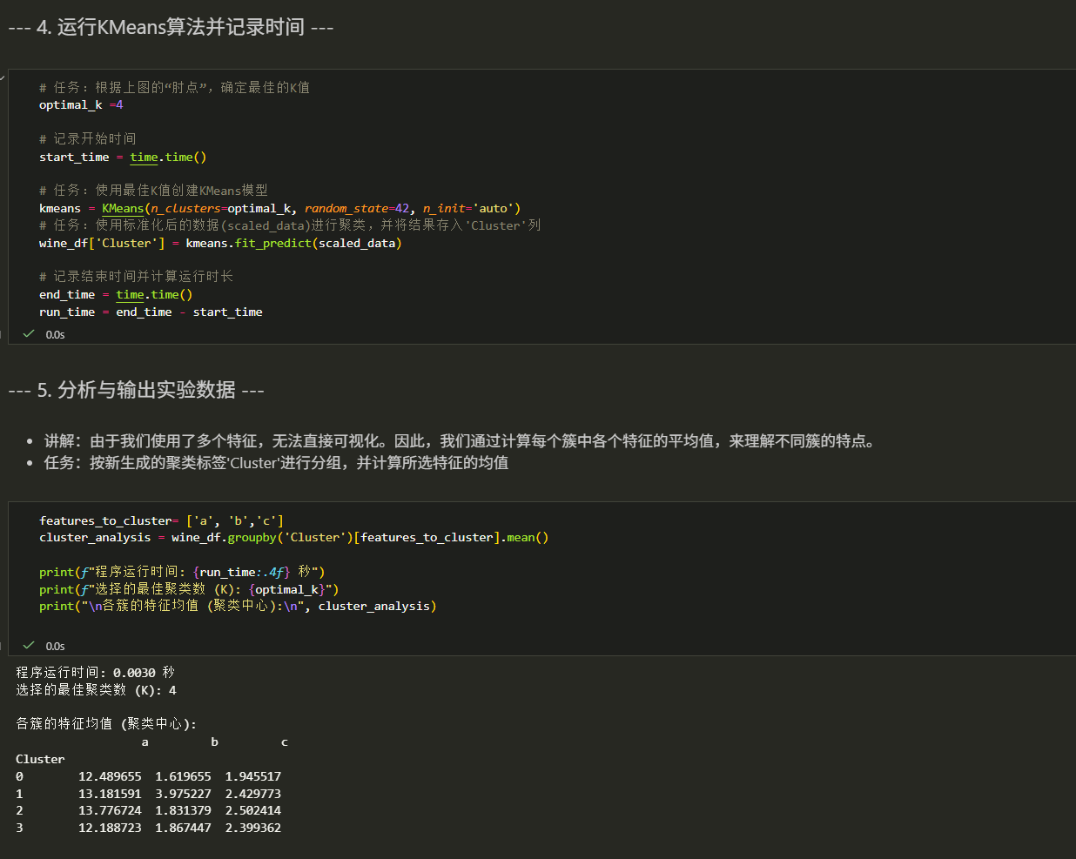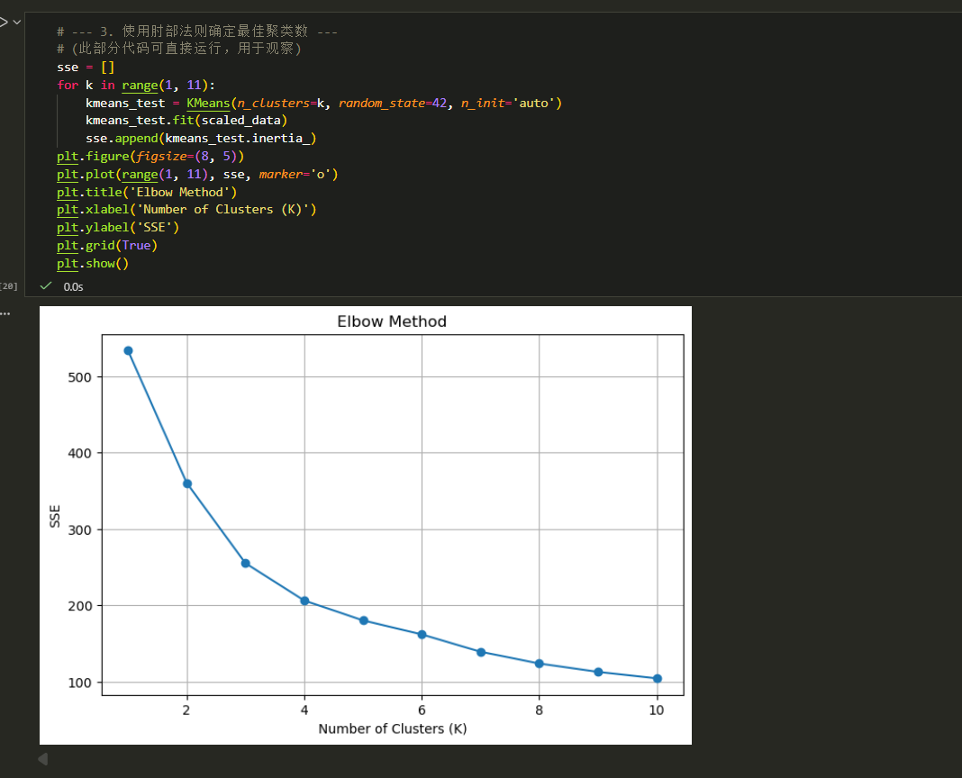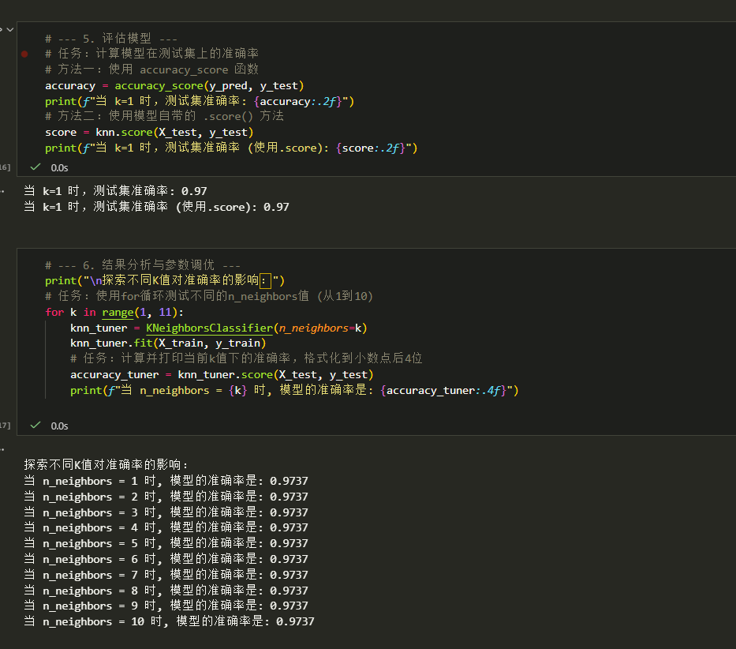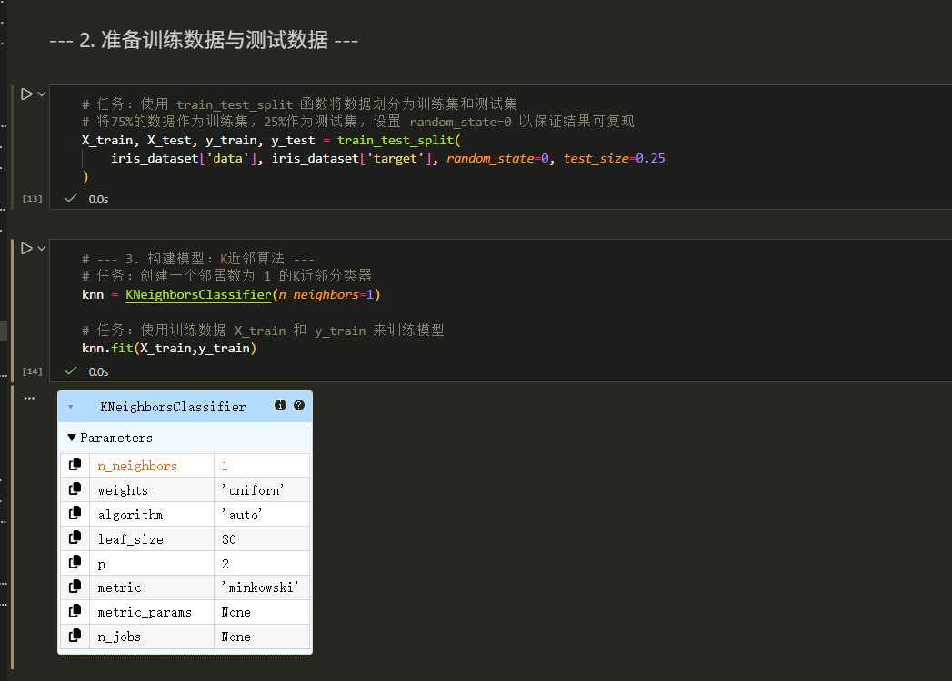

六、实验总结（心得）（该部分由学生完成）
总结实验过程中遇到的各类问题及解决的历程、描述通过实验获得的感受和收获、后续需要改进和注意的地方等。
实验内容与工具解析
这是机器学习中的分类与聚类实验，涉及两种经典算法：
K 近邻（KNN）分类：基于鸢尾花数据集，划分训练 / 测试集后构建模型，测试不同 K 值的准确率；
KMeans 聚类：通过肘部法则确定最优聚类数，对数据进行无监督分组并分析簇特征。
实验步骤与结论
1. KNN 分类（鸢尾花数据集）
数据划分：用train_test_split按 75%/25% 拆分训练 / 测试集，保证结果可复现；
模型构建：创建 K=1 的 KNN 分类器，训练后测试准确率达 0.97；
参数调优：测试 K=1~10 的模型，发现所有 K 值准确率均稳定在 0.97 左右，说明数据集特征区分度高。
2. KMeans 聚类
最优 K 值选择：肘部法则图显示，当 K=4 时 SSE（误差平方和）下降速率明显放缓，确定最优聚类数为 4；
聚类结果：用 K=4 构建模型，运行时间约 0.09 秒，通过分组求均值得到各簇的特征中心（如簇 0 的特征 a 均值为 12.489）。
算法特征与适用场景
KNN：监督学习算法，无需训练过程，适用于小样本、特征维度低的分类任务，K 值越小模型越容易过拟合；
KMeans：无监督学习算法，通过距离划分簇，适用于数据分布较规整的聚类场景，肘部法则是选择 K 值的常用方法。
实验优化方向
KNN：可增加交叉验证提升结果可靠性，或尝试加权 KNN（weights='distance'）；
KMeans：可结合轮廓系数等指标验证聚类效果，或尝试标准化数据以消除量纲影响。

